- Óratervezet

A pedagógus: | Kissné Gróf Anita
Műveltségi terület: | Anyanyelv és irodalom
Tantárgy: | Magyar irodalom
Osztály: | 4. osztály (tanulásban akadályozottak)
Az óra témája: | Szövegfeldolgozás: A király lustája c. olvasmány
Fejlesztendő készségek, képességek: | szövegértés, fogalmi gondolkodás, összefüggések felismerése, figyelem, problémamegoldó gondolkodás
Tanítandó ismeretek, elérendő tudásszint | Szövegértés fejlesztése A király lustája c. olvasmány feldolgozásán keresztül, egyéni képességekhez igazodóan.
Az óra didaktikai feladatai: | előzetes ismeretek áttekintése, érdeklődés felkeltése és a motiváció fenntartása, ismeretek elmélyítése, gyakorlás  szintetizálás, visszacsatolás az elért tudásról, ellenőrzés, értékelés, házi feladat kijelölése
Nevelési cél: | értelmi nevelés: logikus gondolkodás, analízis-szintézis  érzelmi nevelés: önértékelés fejlesztése, empátia, érzelmi gazdagság fokozása, egyéni aktivitás ösztönzése  esztétikai nevelés: rendezett munka feladatlapon, táblán, füzetben
Tantárgyi kapcsolatok: | Informatika: digitális kompetencia fejlesztése az interaktív tábla használatával
Felhasznált források: | - Falus Iván (2010): Didaktika. Nemzeti Tankönyvkiadó, Budapest  - Hargitai Katalin (2005): Játékváros- Képes olvasókönyv az általános iskola 3. osztálya számára. Nemzeti Tankönyvkiadó, Budapest  - képek hivatkozásai a mellékletben

Az óra menete | Nevelési-oktatási stratégia |  |  | Megjegyzések
 | Módszerek | Tanulói munkaformák | Eszközök
I. Bevezető rész, ráhangolódás, tartalmi-technikai előkészítés
Köszöntés  I. 1. Keresztrejtvény  Az interaktív táblán a kis koronák mozgatásával előbukkannak a feladványok. A keresztrejtvény első oszlopában olvasható az olvasmány kiindulási helyszíne, a malom. | tevékenykedtetés  magyarázat | FOM | interaktív tábla | 1. sz. melléklet  2. sz. melléklet  Fejlesztendő készségek, képességek:  logikus gondolkodás  analógiás gondolkodás  szókincsbővítés, szókincsfejlesztés
I. 2. Mondatalkotás kép alapján  A tanulók feladata az interaktív táblán látható kép segítségével mondatok alkotása.  Differenciálás: A fogalmi gondolkodás nehézségeivel küzdő tanulók számára a mentőöv alatti fogalmak adnak segítséget. | tevékenykedtetés  szemléltetés | FOM | interaktív tábla | 3. sz. melléklet  Fejlesztendő készségek, képességek:  fogalmi gondolkodás
I. 3. Tartalmi-technikai előkészítés  A nehezen olvasható és/vagy ismeretlen szavak olvasása után a pedagógus segítségével mondatba foglalják a szavakat. | magyarázat | FOM | interaktív tábla | 4. sz. melléklet  Fejlesztendő készségek, képességek:  szókincsbővítés, szókincsfejlesztés  fogalmi gondolkodás
Célkitűzés: A mai órán A király lustája című történettel ismerkedünk meg.
II. Tartalmi rész, a szöveg feldolgozása
II. 1. Tanári bemutató olvasás  Megfigyelési szempont:  „ Kik a történet szereplői?” | bemutatás | FOM | olvasókönyv | 5. sz. melléklet  Fejlesztendő készségek, képességek:  figyelem  emlékezet
II. 2. Kakukktojás  A tanulók feladata a történetben nem szereplők nevét a Flipchart-kukába dobni. | szemléltetés  magyarázat | FOM | interaktív tábla | 6. sz. melléklet  Fejlesztendő készségek, képességek:  figyelem  emlékezet
II. 3. Tanulói hangos, kifejező olvasás  A tanulók a szöveg kijelölt részét olvassák fel hangosan, tanári szólítás alapján. (1.2.3.4.) | tevékenykedtetés | FOM | olvasókönyv | 7. sz. melléklet  Fejlesztendő készségek, képességek:  olvasási készség
II. 4. Kérdés-felelet  Az 1-4. részben olvasottak alapján válaszadás szóban a pedagógus kérdéseire. | kérdés-felelet  magyarázat | FOM |  | Fejlesztendő készségek, képességek:  fogalmi gondolkodás  kifejezőkészség
II. 5. Szövegrészlet elemzése  Az interaktív táblán látható 5. rész elemzése, párbeszéd fogalmának ismétlése. A pedagógus kérdéseire a táblán aláhúzással válaszolnak a tanulók. | tevékenykedtetés | FOM | interaktív tábla | 8. sz. melléklet  Fejlesztendő készségek, képességek:  fogalmi gondolkodás  logikus gondolkodás
II. 7. Hangos, kifejező olvasás  A 6-10. rész olvasása szakaszonként, pedagógus szólítása alapján. A szakaszok végén a megértés bizonyítása céljából a pedagógus kérdéseket tesz fel a tanulóknak. | tevékenykedtetés  kérdés-felelet | FOM | interaktív tábla | 9. sz. melléklet  Fejlesztendő készségek, képességek:  olvasási készség  fogalmi gondolkodás
II.8. Mondatrészek egyeztetése  Az interaktív táblán a mondatok első részéhez illesztik a tanulók a megfelelő második részt.  Ellenőrzés: A fedő alakzat áttetszőség művelettel eltüntethető, így láthatóvá válnak az egyeztetést segítő alakzatok. | tevékenykedtetés | FOM | interaktív tábla | 10. sz. melléklet-  Fejlesztendő készségek, képességek:  fogalmi gondolkodás
II.9. Hangos, kifejező olvasás  11. és 12. történeti egység tanulói olvasása. | tevékenykedtetés | FOM | interaktív tábla | 11. sz. melléklet Fejlesztendő készségek, képességek:  olvasási készség
II.10. Feleletválasztás  A 11. és 12. részben olvasottak alapján a tanulók kiválasztják a helyes választ a kérdésre.  Ellenőrzés: a háttér átfestésével láthatóvá válnak a feleletekhez tartozó jelek. A helyes válasz mellett pipa található. | tevékenykedtetés | FOM | interaktív tábla | 12. sz. melléklet-  Fejlesztendő készségek, képességek:  figyelem  emlékezet  olvasási készség
II.11. Párbeszéd olvasása  Az interaktív táblán látható részlet közös olvasása után a szimbólumokkal jelöli az egyes szereplők mondatait (másolat mozgatása).  Hangos olvasás szerepek szerint. | tevékenykedtetés  magyarázat | FOM | interaktív tábla | 13. sz. melléklet-  Fejlesztendő készségek, képességek:  figyelem  emlékezet  olvasási készség
II. 12. Tanári bemutató olvasás  A pedagógus felolvassa a 14. és 15. részt.  Megfigyelési szempont: „ Hogy zárult a történet?” |  |  |  | 14. sz. melléklet-  Fejlesztendő készségek, képességek:  figyelem  emlékezet
II. 13. Vázlat írása  A pedagógus segítő kérdései alapján a tanulók lejegyzik a történet vázlatát a füzetükbe. | tevékenykedtetés | FOM | interaktív tábla  füzet  olvasókönyv | 15. sz. melléklet-  Fejlesztendő készségek, képességek:  emlékezet  idői orientáció
III. Második tanóra
III. 1. Ismétlő kérdések - feleletválasztással  A táblán látható ismétlő kérdések segítségével a tanulók felidézik az előző órán olvasottakat.  Ellenőrzés: a két kép balra húzásával. | tevékenykedtetés | FOM | interaktív tábla  füzet  olvasókönyv | 16. sz. melléklet-  Fejlesztendő készségek, képességek:  emlékezet  idői orientáció
III.2. Munkatankönyv feladatának megoldása  A tanulók feladata az önállóan olvasott mondatok alapján kiegészíteni, illetve színezni a képet.  Differenciálás: az olvasási nehézséggel küzdő tanuló segítő párral dolgozik, a lassan haladó a kijelölt 5 mondat alapján dolgozik. | tevékenykedtetés | FOM | interaktív tábla | 17. sz. melléklet-  Fejlesztendő készségek, képességek:  szövegértés fejlesztése  figyelem  munkatempó  szabály és feladattudat fejlesztése
III.3. Eseménysorrend felállítása  Minőségi differenciálás alapja: rövidebb és kevesebb mondat az 1. szint tanulóinak  1.szint 2.szint  Feladatindítás Önálló feladatértelmezés  Önálló munkavégzés Eseményeket leíró rövid mondatok sorba rendezése Szükség esetén egyéni segítségadás Önálló munkavégzés- eseményeket leíró hosszabb mondatok sorba rendezése  Ellenőrzés a pedagógussal | tevékenykedtetés | differenciált rétegmunka | feladatlapok  interaktív tábla | 18. sz. melléklet-  Fejlesztendő készségek, képességek:  szövegértés fejlesztése  figyelem  munkatempó  idői orientáció
III.4. Igaz-hamis  Az állítások igazságtartalmának eldöntése után a hamis állításokat igazzá kell tenni.  Ellenőrzés: A hamis mondatokra kattintva azok igazzá válnak. | tevékenykedtetés | FOM | interaktív tábla | 19. sz. melléklet-  Fejlesztendő készségek, képességek:  szövegértés  értékítélet  mondatalkotás
III.5. Ritka kifejezések a történetben  A tanulók feladata a történetben szereplő különleges kifejezések hétköznapi magyarázata.  Ellenőrzés: a szavak áthúzásával megjelenik a hétköznapi magyarázat. | tevékenykedtetés | FOM | interaktív tábla | 20. sz. melléklet-  Fejlesztendő készségek, képességek:  szókincs bővítése, fejlesztése
III.6. Látószögnövelő olvasógyakorlat  Az interaktív táblán a fedő alakzat mozgatásával egyre bővülő mondat felolvasása. | tevékenykedtetés | FOM | interaktív tábla | 21. sz. melléklet-  Fejlesztendő készségek, képességek:  olvasási készség fejlesztése
Befejező rész
IV.1. Mondatalkotás  Mondatalkotás az interaktív táblán látható szavakból  Ellenőrzés: a kéz felfelé mozgatásával láthatóvá válik az addig rejtett megoldás. | tevékenykedtetés | FOM | interaktív tábla | 22. sz. melléklet-  Fejlesztendő készségek, képességek:  szókincs bővítése, fejlesztése  nyelvi készség fejlesztése
IV.2. A történet mondanivalója  Az interaktív táblán olvasható három mondat közül választják ki a tanulók azt, amelyik leginkább illik a történethez.  Ellenőrzés: a választott mondatra kattintva helyes válasz esetén smiley jelenik meg. | tevékenykedtetés | FOM | interaktív tábla | 23. sz. melléklet- I  Fejlesztendő készségek, képességek:  szövegértés fejlesztése  analízis-szintézis  lényegkiemelés
IV.3. Elköszönés; értékelés  A tanulók órán nyújtott teljesítményét a pedagógus csoportosan, majd egyénileg értékeli. | értékelés | FOM |  | Fejlesztendő készségek, képességek:  önértékelés fejlesztése

1. sz. melléklet  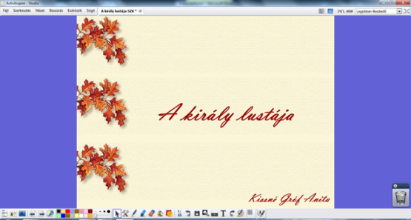 | 2. sz. melléklet  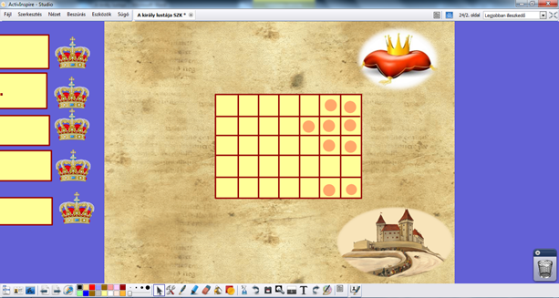
3. sz. melléklet  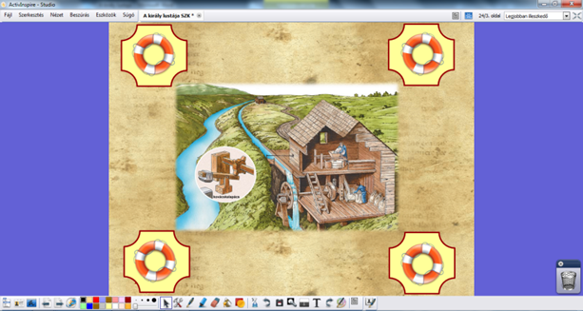 | 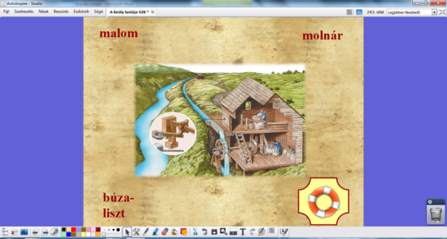  3. sz. melléklet
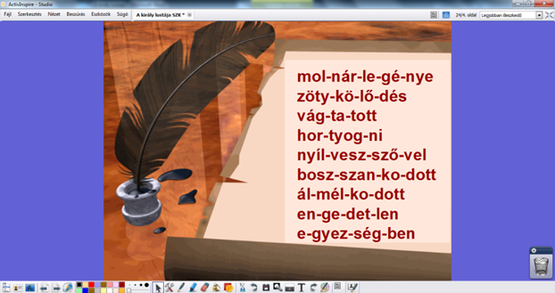  4. sz. melléklet | 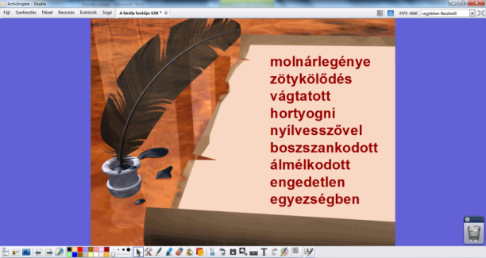  4.b sz. melléklet
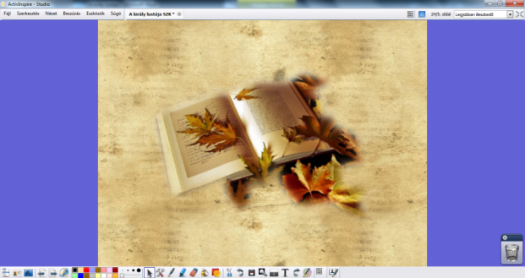  5. sz. melléklet | 6. sz. melléklet  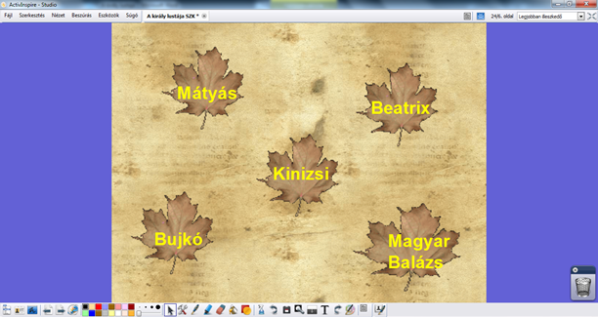
7. sz. melléklet  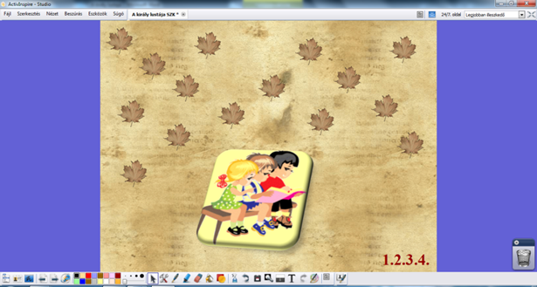 | 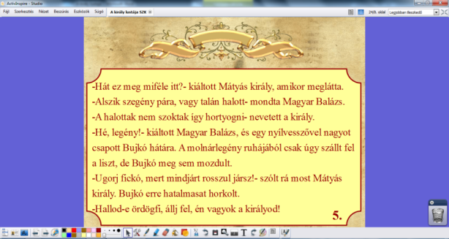  8. sz. melléklet
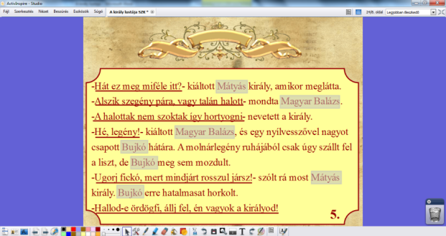  8. b. sz. melléklet | 9. sz. melléklet  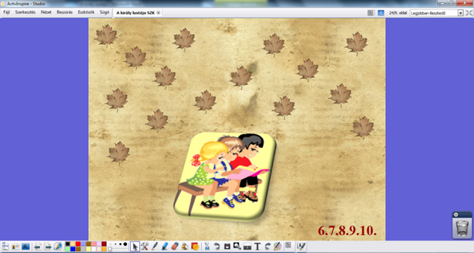
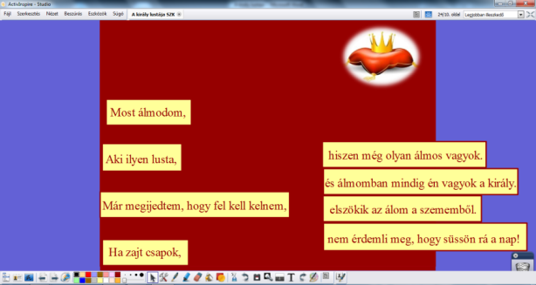  10. sz. melléklet | 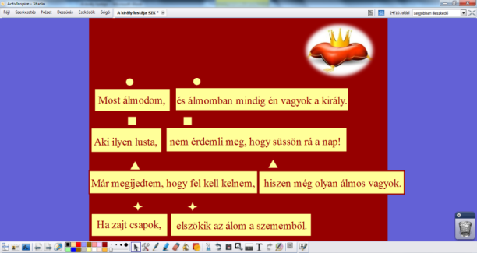  10. b. sz. melléklet
11. sz. melléklet  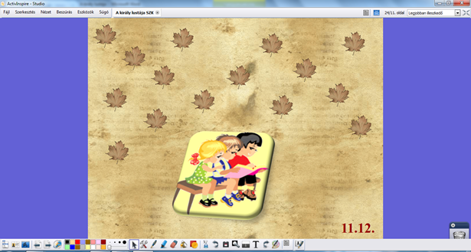 | 12. sz. melléklet  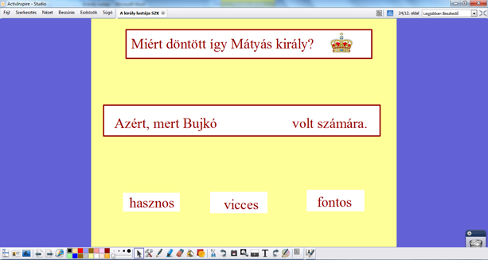
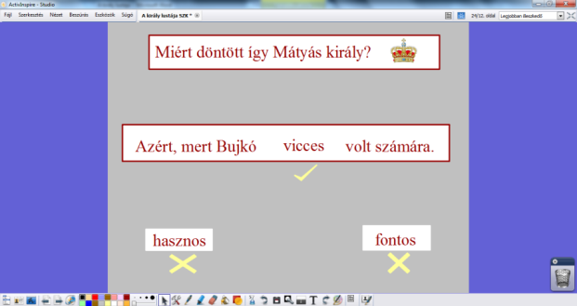  12.b. sz. melléklet | 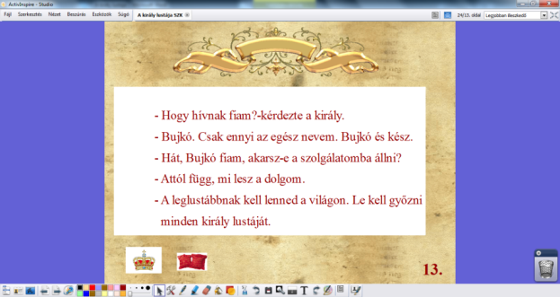  13. sz. melléklet
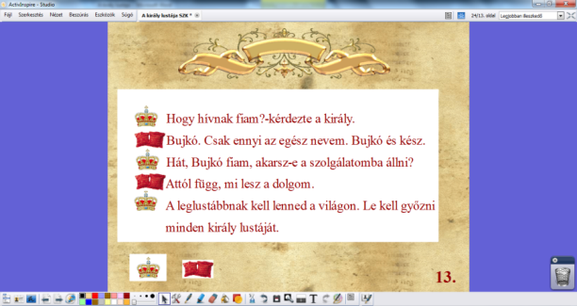  13.b. sz. melléklet | 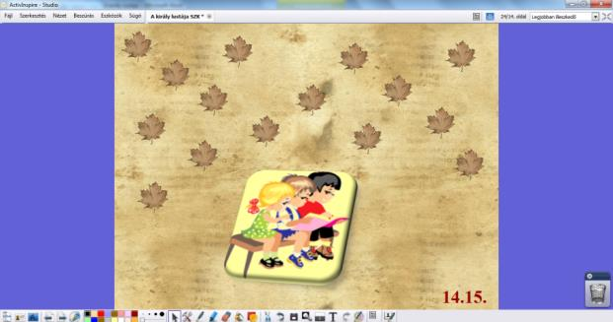  14. sz. melléklet
15. sz. melléklet | 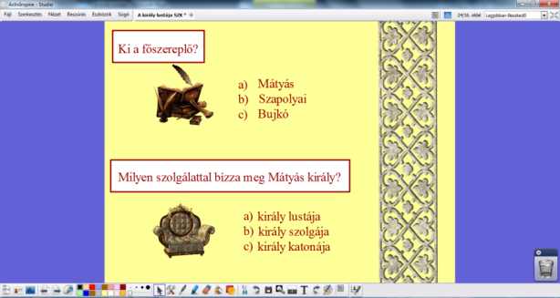  16. sz. melléklet
16b. sz. melléklet  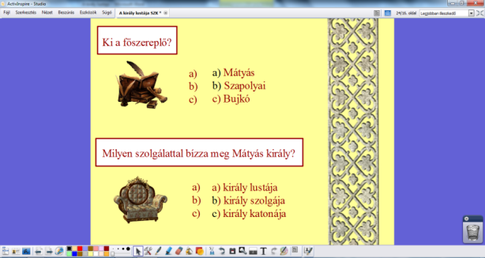 | 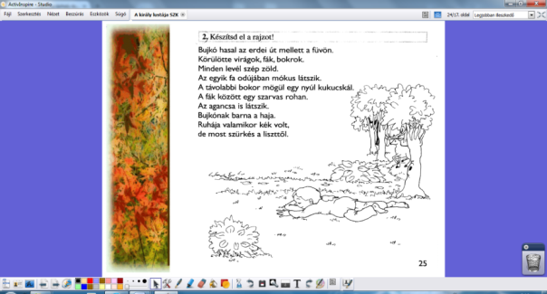  17. sz. melléklet
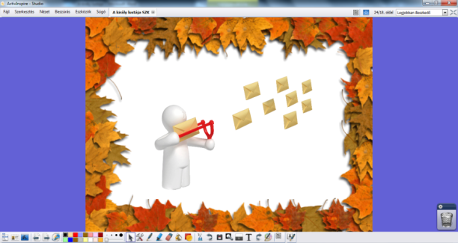  18. sz. melléklet | 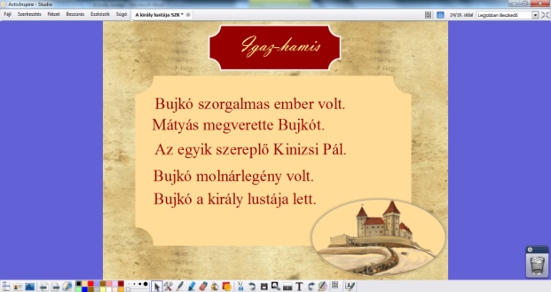  19. sz. melléklet
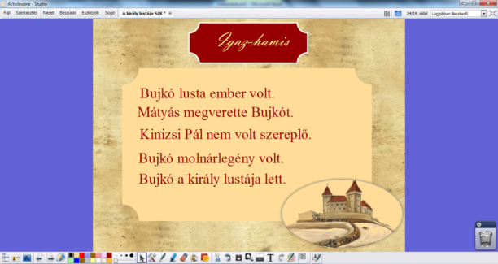  19.b. sz. melléklet | 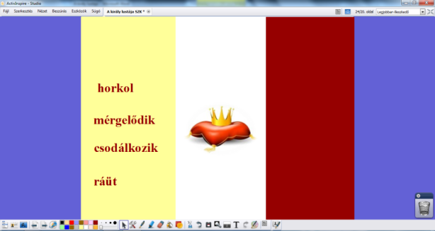  20. sz. melléklet
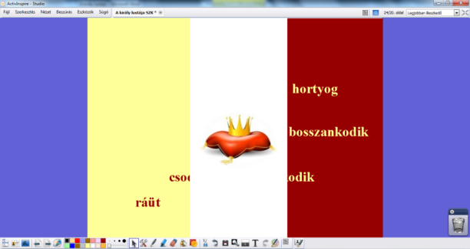  20. b. sz. melléklet | 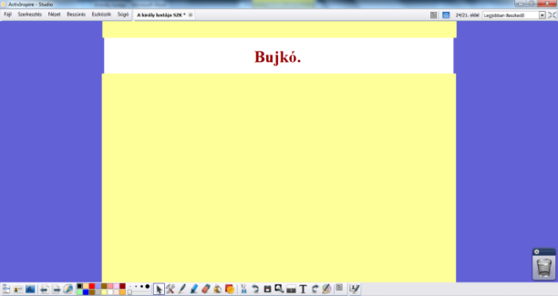  21. sz. melléklet
21.b. sz. melléklet | 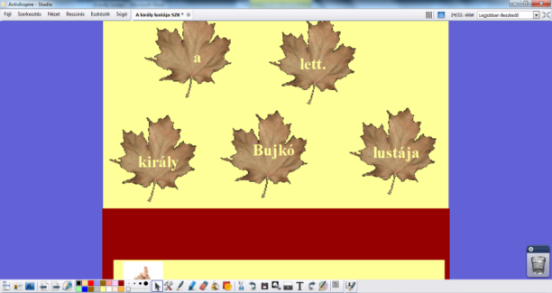  22. sz. melléklet
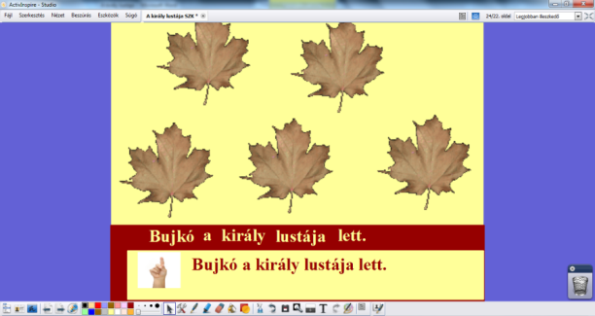  22b. sz. melléklet | 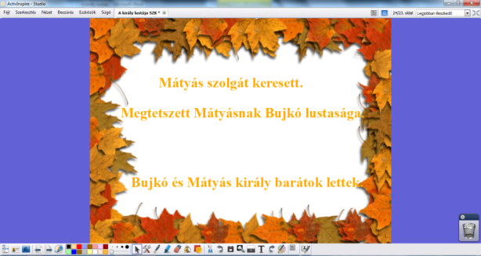  23. sz. melléklet
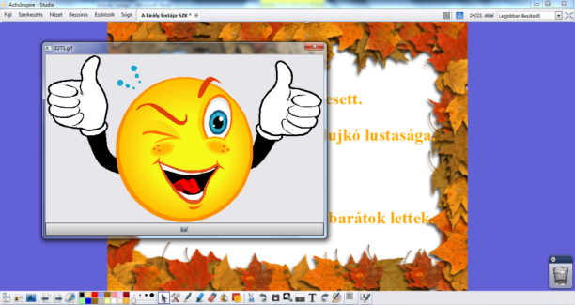  23b. sz. melléklet | 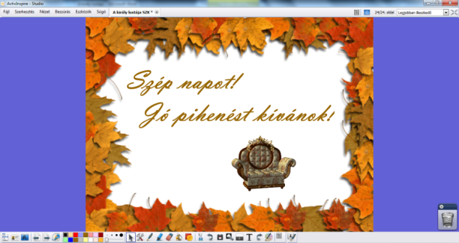  24. sz. melléklet

KÉPEK HIVATKOZÁSAI:

- mentőöv: http://www.ejam.hu/sites/default/files/kepek/kepek/mento-ov.png (2015.05.10.)
- korona: http://www.bellaterreno.com/graphics/clipart_mystical/crown/default3.htm (2015.04.30.)
- királyi párna: http://us.cdn1.123rf.com/168nwm/annsunnyday/annsunnyday1110/annsunnyday111000002/10755259-kir%C3%A1lyi-koron%C3%A1t-a-p%C3%A1rn%C3%A1n-bojt.jpg
- könyv gif: http://img5.lapunk.hu/tarhely/bulac/galeria/758092.gif
- Visegrádi vár: http://www.kincseskonyv.ro/kep/var.gif
- könyv falevelekkel: http://2.bp.blogspot.com/-qsNePgpbFfg/TcSVK14_tqI/AAAAAAAAAQQ/KFCn4tgcwGY/s1600/00000_%25C5%2591sz_k%25C3%25B6nyv_af.png
- falevél gif http://2.bp.blogspot.com/-JdGQYcKCFFo/TnAK4gR8v9I/AAAAAAAACzI/JKlYzQf7v6I/s1600/0_oszi_level.gif
- olvasó gyerekek: http://images.clipartpanda.com/child-20clipart-1282905-preschool-026.gif
- királyi sordísz: http://kivagottkepek.lapunk.hu/tarhely/kivagottkepek/kepek/vizcsik12.png
- sordísz: http://kivagottkepek.lapunk.hu/tarhely/kivagottkepek/kepek/vizcsik12.png
- trónus: http://kivagottkepek.lapunk.hu/tarhely/kivagottkepek/kepek/1_2_.png

Az alkalmazott hátterek a Promethean Planet felületről letöltve.

